پتانسيل يابي کانسارهاي پورفيري با استفاده از روش تحليل سلسله مراتبي (AHP) در منطقه جبال بارز کرمان
محیالدین محمدپور^{1 و*}، عباس بحرودی¹، اکبر یوسفی زاده¹، فرزانه مامی خلیفانی¹
¹دانشکده معدن، پردیس دانشکده های فنی، دانشگاه تهران، تهران، ایران
*m_mohammadpour@ut.ac.ir
چکیده
منطقه مورد مطالعه در جنوب شرق ايران و در استان کرمان واقع شده است و برگه 1:100000 جبال بارز را شامل ميشود. منطقه جبال‌بارز از نظر متالوژنيکي بخشي از کمربند مس ايران مرکزي است. به دليل مستعد بودن منطقه از نظر ذخاير پورفيري، تعيين مناطق پتاسيلدار پورفيري هدف اين پژوهش ميباشد.آنچه پروژه اکتشافي را به سوي مناسب‌ترين نتيجه رهنمون مي‌سازد، انتخاب بهترين روش تحليل براي هر نوع داده و همچنين ايجاد روابطي معنادار بين نتايج حاصل از تفسير داده‌هاي مختلف است. بنابراين هر کدام از لايههاي اکتشافي با استفاده از بهترين روشهاي تحليل تهيه گرديد و سپس با استفاده از روش سلسله مراتب تحليلي (AHP)، وزندهي به هر لايه و در نتيجه تلفيق لايههاي اکتشافي صورت گرفت. نهايتاً يک نقشه پتانسيل مطلوب براي منطقه بدست آمد. براي بررسي صحت نتايج، انديس‌هاي معدني محدوده بر روي نقشه نهايي حاصل از تلفيق AHP تصوير شد از 22 اندیس مس موجود در منطقه، 15 اندیس در محدوده مطلوبیت بالا قرار گرفته است.
کلیدواژه: تلفيق داده‌هاي اکتشافي، پتانسيل يابي، جبال‌بارز، روش سلسله مراتب تحليلي
The exploration of porphyry deposits in Jebal-Barez region using the Analytical Hierarchy Process (AHP) method
Mahyadin Mohammadpour, Akbar Yousefizadeh, Abbas Bahroudi, Farzaneh Mami Khalfani
Abstract
Studied area, located in east of Iran and Kerman province, includes 1:100000 sheet of Jebalbarez. Metallurgical of Jebalbarez is part of the copper belt of central Iran. The aim of this paper is to determine areas of potential of porphyry resources based on the fact that this area is prone of these resources. Choosing the best interpretation method for each type of data and then presenting a reliable relation between them leads to the most comprehensive results. Therefore, each of exploration layers provided by using the best interpretation methods and then by using of AHP method, the layers were weighted and integrated. Finally, a suitable potential map for this area was obtained. For checking (verifying) the results, mining indices of this area is used. Because of occurrence the position of indices introduced in the potential region, this result was providing that interpretation is true and we can use of specified regions for drilling and next studies.
- مقدمه
با توجه به پتانسیل کشور ایران در کانسارهای مس پورفیری، نیاز به روش‌های تلفیقی جهت تهیه نقشه‌های پتانسیل معدنی یک ضرورت اساسی به نظر می‌رسد. غالباً در حوزه پتانسيل‌يابي و مسائل مربوط به اکتشاف مواد معدني حالت تصميم‌گيري‌ها از جنس چند معياره کمي و کيفي مي‌باشند که براي تصميم‌گيري در اين حالت از روش‌هاي تصميم‌گيري چند معياره سلسله مراتب تحليلي (AHP) استفاده مي‌شود. روش AHP از مهم‌ترين روش‌هاي تلفيق و مدل‌سازي مي‌باشد که امکان تصميم‌گيري صحيح با حضور معيارهاي کيفي، کمي و ترکيبي را فراهم مي‌کند. اين روش مبتني بر مقايسه زوجي و دو به دوي گزينه‌ها و معيارها در يک ساختار سلسله مراتبي و همچنين محاسبه ارزش نسبي گزينه‌هاي موجود مي‌باشد. دی اراجیو و ماسیدو (2001) برای تهیه نقشه پتانسیل مطلوب فلزات پلی‌متال (سرب، روی و مس) در جنوب ایالت سائوپائولو برزیل از روش AHP استفاده کردند. حسینعلی و همکاران (2008) از روش‌های دانش- مبنای (AHP، دلفی و همپوشانی شاخص) و همچنین از روش‌های داده- مبنا (وزن‌های نشانگر و شبکه عصبی) برای تهیه نقشه پتانسیل مطلوب نهشته مس علی آباد واقع در ایران مرکزی استفاده کردند (Hosseinali et al., 2008). کارانزا (2009) از روش AHP به منظور تهیه نقشه پتانسیل معدنی طلا اپی‌ترمال در منطقه آراوالی فیلیپین استفاده کرد. هدف کلي اين مقاله، تهيه نقشه پتانسيل مطلوب منطقه جبال‌بارز با استفاده از روش AHP، مي‌باشد (Caranza, 2009). به منظور تعيين ميزان کارايي روش‌ فوق در تعيين نواحي مطلوب از موقعيت انديس‌هاي مس موجود در منطقه استفاده شده است.
2-روش سلسله مراتب تحليلي (AHP)
روش AHP نخستين بار توسط توماس ال ساعتي، استاد دانشگاه پيتسبورگ در سال 1980 مطرح شد (Saaty, 1980) و عليرغم برخي انتقادها از سوي محافل علمي به دليل سادگي، کارايي، قابليت استناد و اعتمادپذيري اين روش مورد توجه اغلب دستگاه‌ها و همچنين علومي گشت که به نوعي با تصميم‌گيري سروکار داشتند. اين روش به طور گسترده در علوم مختلف و در مسائل مربوط به پيش‌بيني نتايج احتمالي، تسهيل تصميم‌گيري گروهي، مقايسه هزينه و درآمد، آناليز ريسک، تعيين انتخاب مکاني و موقعيت‌هاي پيشنهادي به کار برده شده است (Ying et al., 2007). روش AHP به دليل قابليت بالا در انتخاب گزينه‌ها و اولويت‌دهي به آن‌ها که هدف مطالعات پي‌جويي اکتشافي و تهيه نقشه پتانسيل معدني است، مي‌تواند در کاربردهاي اکتشافي نيز به کار گرفته شود.
اولين قدم در فرآيند تحليل سلسله مراتبي، ساختن نمودار سلسله مراتبي مسئله است، که معمولاً به ترتيب در آن هدف، معيارها (و در صورت وجود زير معيارها) و گزينه‌ها نشان داده شده است. نمودار سلسله مراتبي تصميم، عوامل مورد مقايسه و گزينه‌هاي رقيب مورد ارزيابي در تصميم را نشان مي‌دهد. براي اين منظور ايجاد يک نمايش گرافيکي از مسئله که در آن هدف، معيارها و گزينه‌ها نشان داده شوند، ضروري است (عطايي، 1389).
در فرآيند AHP پس از تشکيل ساختمان سلسله مراتبي، عناصر به صورت زوجي مقايسه شده و ماتريس مقايسه زوجي تشکيل مي‌گردد. در ادامه با استفاده از اين ماتريس اقدام به محاسبه وزن نسبي عناصر مي‌شود. در اين مقايسه‌ها تصميم‌گيران از قضاوت‌هاي شفاهي استفاده خواهند کرد. اين قضاوت‌ها توسط توماس ال ساعتي به مقادير کمي بين 1 تا 9 تبديل شده‌اند به طور کلي، رابطه يک ماتريس مقايسه زوجي به صورتي که در رابطه (1) آمده است، مي‌باشد (Saaty, 1980). در اين ماتريس a_{ij} ترجيح عنصر iام نسبت به عنصر j ام مي‌باشد.
, i, j = 1, 2, … , n رابطه 1)
محاسبه وزن در فرآيند تحليل سلسله مراتبي در دو قسمت جداگانه زير مورد بحث قرار مي‌گيرد: وزن نسبي و وزن نهايي. در فرآيند AHP وزن نسبي از ماتريس مقايسه زوجي به دست مي‌آيد و در مرحله بعد با تلفيق وزن‌هاي نسبي، وزن نهايي هر گزينه مشخص مي‌شود که آن را وزن مطلق مي‌ناميم (Saaty, 1990). يکي از مزايايي مهم فرآيند تحليل سلسله مراتبي اندازه‌گيري و کنترل سازگاري هر ماتريس تصميم‌گيري مي‌باشد. محدوده قابل قبول ناسازگاري در هر سيستم به تصميم‌گيرنده بستگي دارد اما در حالت کلي توماس ال ساعتي پيشنهاد کرد که اگر ناسازگاري تصميمي بيشتر از 1/0 باشد، بهتر است که تصميم‌گيرنده در قضاوت‌هاي خود تجديد نظر کند (Saaty, 1990).
3-موقعيت جغرافيايي و زمين‌شناسي
منطقه جبال‌بارز در جنوب شرق ايران و در استان کرمان واقع شده است. اين منطقه بخشي از نقشه چهارگوش سبزواران است. منطقه جبال‌بارز که بخشي از کمربند آتشفشاني سهند – بزمان را تشکيل مي‌دهد، در محدوده طول‌هاي جغرافيايي "00 '00 ˚58 تا "00 '30 ˚58 و عرض‌هاي جغرافيايي "00 '30 ˚28 تا "00 '00 ˚29 قرار گرفته است. فعاليت‌هاي آتشفشاني در منطقه جبال‌بارز از اواخر دوره کرتاسه شروع شده و در دوره ائوسن به اوج خود رسيده است. دگرساني‌هاي منطقه بيشتر در اطراف توده‌هاي نيمه عميق و شکستگي‌هاي اصلي به وجود آمده‌اند. از دگرساني‌هاي موجود در محدوده مي‌توان به انواع پروپليتيک، آرژيليک، سيليسي، کواتز سيليسي، پتاسيک، آلونيتي و اکسيدي اشاره کرد. طبق پژوهش قميان در سال 1379 دو سيستم گسله اصلي يکي با امتداد شمال غربي و ديگري با امتداد شمال شرقي در منطقه جبال‌بارز تشخيص داده شده است (قميان، 1379). منطقه جبال‌بارز از نظر متالوژنيکي بخشي از کمربند مس ايران مرکزي است. اين کمربند به دليل داشتن کاني‌زايي مس و همچنين به صورت محدودتر کاني‌زايي سرب و روي از اهميت ويژه‌اي برخوردار مي‌باشد.
4- تهيه نقشه پتانسيل مطلوب منطقه جبال‌بارز با استفاده از روش AHP
جهت تهيه نقشه پتانسيل توسط روش AHP بعد از تعريف و کلاس‌بندي معيارهاي اکتشافي نمودار سلسله مراتبي مسئله ايجاد مي‌شود (شکل1). در ادامه بايستي عناصر هر سطح نسبت به عناصر مربوط به خود در سطح بالاتر به صورت زوجي مقايسه گردد و ماتريس‌هاي مقايسه زوجي تشکيل شود. لايه‌هاي اطلاعاتي به صورت رستري و با ابعاد سلولي 100×100 متري پردازش و وارد محيط ArcGIS شدند، در نتيجه با توجه به ابعاد منطقه، حدود 263000 سلول در محدوده قرار مي‌گيرند که در واقع گزينه‌هاي انتخاب ما خواهند بود. براي هر کدام از لايه‌هاي دگرساني، ژئوشيمي، سنگشناسي، ساختاري و ژئوفيزيک منطقه جبال‌بارز ماتريس‌هاي مقايسه زوجي و اوزان محاسبه شده براي لايه‌هاي کلاس‌بندي شده آن‌ها و همچنين نقشه حاصل از مقايسه زوجي گزينه‌هاي آن‌ها در ادامه آورده شده است.
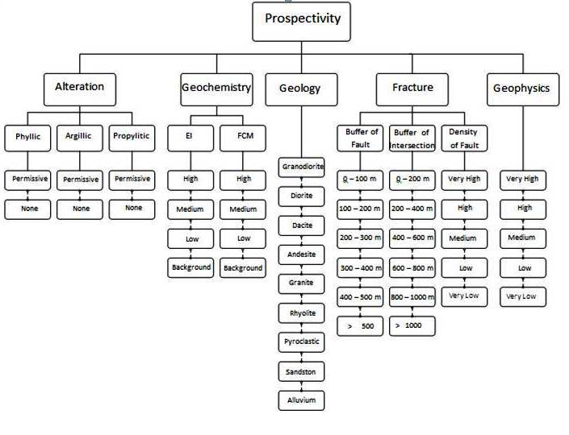
شکل (1): نمودار سلسله مراتبي جهت تهيه نقشه پتانسيل مطلوب در منطقه جبال‌بارز
1-4- لايه آلتراسيون‌هاي منطقه
در اين مقاله با به‌کارگيري روش‌هاي مختلف پردازش تصوير همچون ترکيب رنگي کاذب، نسبت‌هاي باندي، آناليز مؤلفه‌هاي انتخابي (کروستا)، برازش کمترين مربعات رگرسيون شده، آناليز زاويه طيفي و فيلتر تطبيقي (Beiranvand Pour & Hashim, 2011) بر روي تصاوير ماهواره‌اي ASTER و ETM+ منطقه جبال‌بارز، سعي در آشکارسازي مناطق دگرساني مرتبط با کانسارهاي مس پورفيري اين منطقه شده است. براي مناطق دگرساني فيليک و آرژيليک، نواحي بارز شده توسط روش MF و براي دگرساني پروپليتيک نواحي بارز شده توسط روش SAM به دليل هم‌خواني و مطابقت بيشتر با واحدهاي سنگي و توده‌هاي نفوذي موجود در منطقه انتخاب شدند. جدول مقايسه زوجي و اوزان محاسبه شده براي هر يک از اين زیرلايه‌ها در جدول (1) و همچنين نقشه حاصل از مقايسه زوجي اين زیرلايه‌ها در شکل (2-الف) آورده شده است.
2-4- لايه خطواره‌هاي موجود در منطقه جبال‌بارز
در مورد لايه گسل‌هاي منطقه جبال‌بارز، پس از رقومي‌سازي نقشه زمين‌شناسي اين منطقه و استخراج گسل‌هاي آن، نقشه مربوط به اين لايه تهيه شد. با توجه به محدوديت نقشه‌هاي زمين‌شناسي در برجسته‌سازي گسل‌ها و شکستگي‌هاي پنهان موجود در منطقه، اقدام به بارزسازي اين ساختارها با توجه به تصاوير ماهواره‌هاي و داده‌هاي حاصل از برداشت مغناطيس هوابرد شد. در ادامه با توجه به رز دياگرام‌هاي شکستگي‌هاي موجود در منطقه، نقشه گسل‌هاي برگرفته از نقشه زمين‌شناسي، تصحيح و تکميل شد. لايه ساختاري منطقه جبال‌بارز شامل سه زير لايه بافر گسل، بافر تقاطع گسل و چگالي گسل است. جدول مقايسه زوجي و اوزان محاسبه شده براي هر يک از اين زيرلايه‌ها در جدول2 و همچنين نقشه حاصل از مقايسه زوجي اين زير لايه‌ها در شکل (2-ب) آورده شده است.
جدول (1): ماتريس مقايسه زوجي و اوزان محاسبه شده براي زير معيارهاي لايه دگرساني گرمابي.
آلتراسيون | فيليک | آرژيليک | پروپلتيک
فيليک | 1 | 2 | 5
آرژيليک | 4 | 1 | 5/0
پروپلتيک | 1 | 25/0 | 2/0
I.R=0.037
جدول (2): ماتريس مقايسه زوجي و اوزان محاسبه شده براي زير معيارهاي لايه ساختاري.
فاکتور تکتونيکي | گسل | محل تقاطع گسل | چگالي گسل
گسل | 1 | 2 | 4
محل تقاطع گسل | 5/0 | 1 | 3
چگالي گسل | 25/0 | 33/0 | 1
I.R=0.041
3-4- لايه اطلاعات ژئوشيمي منطقه جبال‌بارز
اکتشافات ژئوشيميايي در اين محدوده با برداشت 745 نمونه که 696 نمونه آن از رسوبات آبراهه‌اي و 49 نمونه آن از رسوبات عهد حاضر (آلوويوم) است، توسط سازمان زمينشناسي کشور به انجام رسيده است. قبل از هر گونه عمليات پردازش، پيش‌پردازش‌هايي که شامل تخمين و جايگزيني داده‌هاي سنسورد، جدايش جوامع سنگي، خنثي‌سازي مقدار زمينه، تصحيح مقادير خارج از رديف و نرمال‌سازي مي‌باشد (حسني پاک، 1380)، بر روي داده‌هاي ژئوشيميايي اعمال گرديد. در اين مقاله جهت ترسيم نقشه ژئوشيميايي با توجه به اين که بخشي از نمونه‌ها در رسوبات آبراهه‌اي (نمونه‌هاي با ماهيت برداري) و بخشي ديگر در رسوبات عهد حاضر يا آلوويوم (نمونه‌هاي فاقد ماهيت برداري) برداشت شده است، از دو روش تخمين شبکه‌اي و کريجينگ به ترتيب براي نمونه‌هاي بخش رسوبات آبراهه‌اي و نمونه‌هاي بخش آلوويوم استفاده شده است و در نهايت اين دو نقشه با هم ترکيب شده و نقشه نهايي مطلوب حاصل گرديده است. لايه ژئوشيميايي شامل دو زير لايه EI و FCM است. جدول مقايسه زوجي و اوزان محاسبه شده براي هر يک از اين زير لايه‌ها در جدول (3) و همچنين نقشه حاصل از مقايسه زوجي اين زير لايه‌ها در شکل (2-ج) آورده شده است.
جدول (3): ماتريس مقايسه زوجي و اوزان محاسبه شده براي زير معيارهاي لايه ژئوشيميايي.
FCM | EI | فاکتور ژئوشيميايي
2 | 1 | EI
1 | 5/0 | FCM
I.R=0.0064
4-4- لايه اطلاعات ژئوفيزيکي منطقه جبال‌بارز
داده‌هاي مغناطيس هوابرد منطقه جبال‌بارز بخشي از داده‌هاي مغناطيس هوابرد ايران مي‌باشند که در فاصله بين سال‌هاي 1974 و 1977 ميلادي توسط شرکت ايرو سرويس (Aero service Houston, Texas) براي سازمان زمين شناسي برداشت شده‌اند (سازمان زمينشناسي و اکتشافات معدني کشور، 1374). پس از انجام تصحيح روزانه و IGRF داده‌هاي منطقه جبال‌بارز، نقشه مغناطيس باقي‌مانده آن تهيه شد. لازم به ذکر است که ميدان مغناطيس منطقه‌ي مورد مطالعه داراي زاويه‌ي ميل ˚2/49 و زاويه‌ي انحراف ˚53/1 مي‌باشد. در اولين گام از فيلتر برگردان به قطب جهت حذف خاصيت دوقطبي داده‌هاي مغناطيسي و در ادامه از فيلترهاي همچون مشتق افقي، مشتق قائم، سيگنال تحليلي، زاويه تيلت و کسينوس زاويه تتا جهت برجسته کردن مرز توده‌ها (بليکلي، 1388) استفاده شد در نهايت با مقايسه نتايج حاصله با زمين‌شناسي محدوده، اين نتيجه حاصل شد که نقشه زاويه تيلت اطلاعات کامل‌تري از خصوصيات مغناطيسي توده و مرز توده در اختيار مي‌گذارد به همين منظور از اين نقشه براي بررسي‌هاي بعدي استفاده شده است. جدول مقايسه زوجي و اوزان محاسبه شده براي اين لايه در جدول (4) و همچنين نقشه حاصل از مقايسه زوجي زير لايه‌هاي اين لايه در شکل (2-د) آورده شده است.
جدول (4): ماتريس مقايسه زوجي و اوزان محاسبه شده براي زير معيارهاي لايه ژئوفيزيک.
فاکتور ژئوفيزيکي | خيلي بالا | بالا | متوسط | پايين | خيلي پايين
خيلي بالا | 1 | 33/0 | 5/0 | 1 | 6
بالا | 3 | 1 | 5/0 | 2 | 6
متوسط | 2 | 2 | 1 | 3 | 7
پايين | 1 | 5/0 | 33/0 | 1 | 5
خيلي پايين | 167/0 | 125/0 | 143/0 | 2/0 | 1
I.R=0.089
5-4- لايه سنگشناسي
لايه سنگشناسي منطقه جبال‌بارز شامل زير لايه‌هاي Granodiorite، Diorite، Dacite، Andesite، Granite، Ryholite، Pyroclastic، Sandstone و Alluvium مي‌باشد. جدول مقايسه زوجي و اوزان محاسبه شده براي اين لايه در جدول (5) و همچنين نقشه حاصل از مقايسه زوجي زير لايه‌هاي اين لايه در شکل (2-و) آورده شده است.
جدول (5): ماتريس مقايسه زوجي و اوزان محاسبه شده براي زير معيارهاي لايه سنگشناسي
زمين شناسي | Gd | Dr | Da | An | Gr | Rhy | Pc | Sa | Al
Gd | 1 | 3 | 3 | 4 | 6 | 6 | 9 | 9 | 9
Dr | 33/0 | 1 | 1 | 2 | 4 | 5 | 9 | 9 | 9
Da | 33/0 | 1 | 1 | 2 | 4 | 4 | 8 | 8 | 8
An | 25/0 | 5/0 | 5/0 | 1 | 3 | 4 | 8 | 8 | 8
Gr | 167/0 | 25/0 | 25/0 | 33/0 | 1 | 2 | 7 | 7 | 7
Rhy | 167/0 | 2/0 | 25/0 | 25/0 | 5/0 | 1 | 7 | 7 | 7
Pc | 111/0 | 111/0 | 125/0 | 125/0 | 143/0 | 143/0 | 1 | 1 | 1
Sa | 111/0 | 111/0 | 125/0 | 125/0 | 143/0 | 143/0 | 1 | 1 | 1
Al | 111/0 | 111/0 | 125/0 | 125/0 | 143/0 | 143/0 | 1 | 1 | 1
I.R= 0.062
5- تهيه نقشه پتانسيل نهايي
لايه‌هاي اصلي مورد استفاده جهت تهيه نقشه پتانسيل مطلوب منطقه جبال‌بارز شامل لايه‌هاي دگرساني، ژئوشيميايي، سنگشناسي، ساختاري و ژئوفيزيک مي‌باشد. جدول مقايسه زوجي و اوزان محاسبه شده براي اين لايه‌هاي اصلي در جدول (6) نشان داده شده است.
جدول (6): ماتريس مقايسه زوجي و اوزان محاسبه شده براي معيارهاي اصلي.
لايههاي اکتشافي | آلتراسيون | ژئوشيمي | زمين شناسي | تکتونيک | ژئوفيزيک
آلتراسيون | 1 | 2 | 3 | 4 | 7
ژئوشيمي | 5/0 | 1 | 2 | 3 | 6
زمين شناسي | 33/0 | 5/0 | 1 | 2 | 5
تکتونيک | 25/0 | 33/0 | 5/0 | 1 | 4
ژئوفيزيک | 143/0 | 167/0 | 2/0 | 25/0 | 1
I.R=0.087

الف ب ج
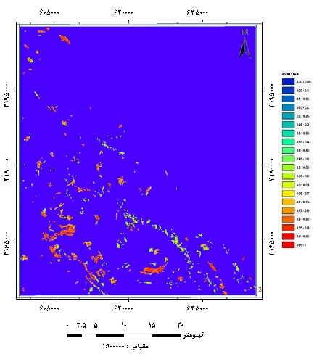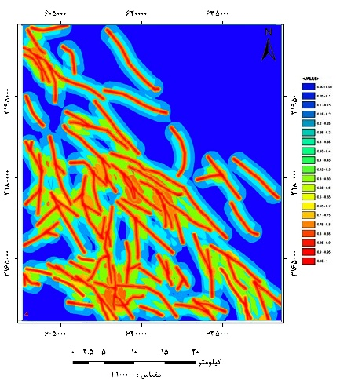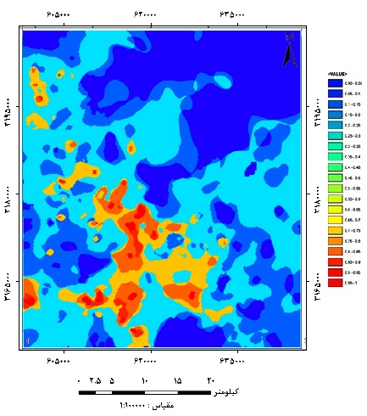
د و ه
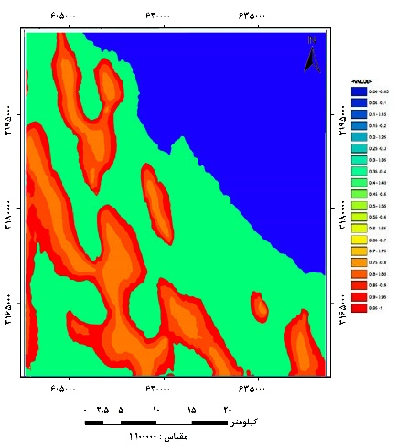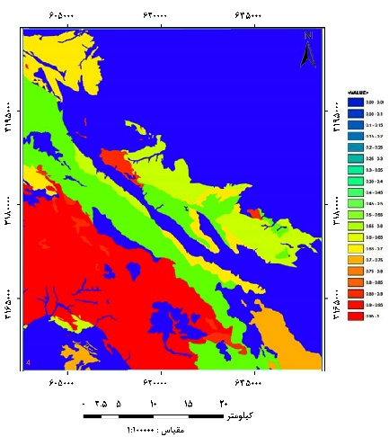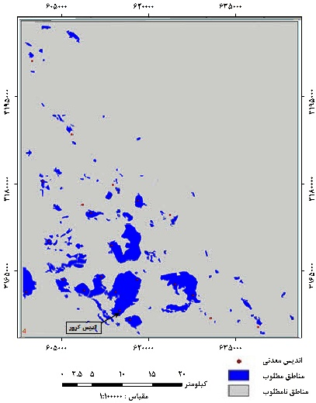

شکل2) نقشه حاصل از مقايسه زوجي گزينه‌ها از نظر معيار الف) دگرساني گرمابي ب) ساختاري ج) ژئوشيميايي د) ژئوفيزيک و) سنگشناسي ه) نقشه دو کلاسه نهايي مطلوبيت منطقه جبال‌بارز با استفاده از روش AHP
با به دست آوردن وزن زير معيارها، از حاصل‌ضرب اين اوزان در وزن معيارهاي مربوطه وزن کلي معيارها به دست آمد. جهت تلفيق لايه‌هاي حاصله و تهيه نقشه پتانسيل مطلوب از روش همپوشاني شاخص وزني استفاده شده است. در نهايت تمامي پارامترهاي اصلي با وزن‌هايي که به کمک روش AHP به هر يک از آن‌ها تعلق گرفته، با کمک رابطه (2) با هم تلفيق شده و نقشه مطلوبيت نهايي به دست آمد.
رابطه2) 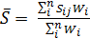
که در اين رابطه وزن هر پيکسل در نقشه خروجي، W_{i} وزن پارامتر iام و وزن نرماليزه شده کلاس j ام از نقشه i ام است (Bonham-Carter & Agterberg, 1990).
نقشه تلفيقي نهايي به صورت يک نقشه پيوسته مقياس بين مقادير صفر و يک است، به منظور بارزسازي بهتر نواحي پتانسيل‌دار و تهيه يک نقشه دو کلاسه مقادير بالايي 7/0 را به عنوان کلاس يک و پايين‌تر از اين مقدار به عنوان کلاس صفر در نظر گرفته شد (شکل2-ه). جهت اعتبارسنجي نقشه تلفيقي نهايي حاصل از روش AHP از انديس‌هاي موجود در منطقه استفاده شده است. از 22 انديس مس موجود در منطقه، 15 انديس در محدوده مطلوبيت بالا قرار گرفته است. مساحت ناحيه مطلوبيت بالا، 8/365 کيلومتر مربع مي‌باشد که چيزي نزديک به 9/13 درصد از کل منطقه را در بر گرفته است.

6- نتيجه‌گيري
روش‌هاي مدل‌سازي سلسله مراتب تحليلي (AHP) به دليل دارا بودن مباني رياضي قوي و استفاده از درخت تصميم‌گيري، پتانسيل بالايي در مباحث اکتشافي و به ويژه انتخاب نواحي هدف دارند. خروجی مدل‌های AHP تحت تأثیر استقلال شرطی بین دو یا چند نقشه قرار نمی‌گیرد. علاوه بر این نقشه‌های پیشگوی چند کلاسه نیز به راحتی می‌توانند در این روش‌ها استفاده شوند. در حالی که در برخی از روش‌های تلفیقی مانند روش وزن‌های نشانگر برطرف کردن مشکل استقلال شرطی بین نقشه‌ها کاری زمان‌بر است. لايه‌هاي اطلاعاتي مورد استفاده جهت تهيه نقشه پتانسيل مطلوب مس در منطقه جبال‌بارز شامل فاکتورهاي سنگ‌شناسي، خطواره‌ها، ژئوشيمي رسوبات آبراهه‌اي، دگرساني گرمابي و ژئوفيزيک هوابرد مي‌باشند که توسط روش تحليل سلسله مراتبي وزن دهي و تلفيق شدند. با تلفيق داده‌هاي اکتشافي به روشAHP در محدوده جبال‌بارز، مناطق با پتانسيل بالا و مطلوب براي کاني‌سازي ذخاير پورفيري بارزسازي شدند که بیشتر شامل بخش جنوب غربی برگه جبال بارز می باشند و با تودههای نفوذی موجود در منطقه همپوشانی دارند. همچنین این مناطق مطلوب به دلیل دربرگیری 68.2 درصد از اندیسها و همچنین با مساحت ناحیه مطلوبیت در حدود 13.9 درصد از کل ناحیه مورد مطالعه، بیانگر کارایی بالای روش AHP به منظور بارزسازی نواحی پتانسیل دار میباشند. بديهي است که تمرکز فعاليت‌هاي اکتشافي بعدي بايستي منطبق بر اين مناطق در نظر گرفته شود که اين موضوع از صرف هزينه و انرژي در مناطقي که داراي پتانسيل کاني‌سازي نيستند، جلوگيري مي‌کند.
منابع
بليکلي. د، تئوري پتانسيل در گراني و مغناطيس کاربردي، ترجمه‌ي حسين‌زاده گويا، ن. انتشارات دانشگاه تهران، 1388.
حسني پاک، 1380، تحليل دادههاي اکتشافي، انتشارات دانشگاه تهران
سازمان زمين‌شناسي و اکتشافات معدني کشور، 1374، گزارش برداشت مغناطيس هوابرد ايران
عطايي، م، 1389، تصميم‌گيري چند معياري، دانشگاه صنعتي شاهرود، 333 صفحه.
قميان، يوسف، 1379، گزارش زمين شناسي اقتصادي ورقه 1:10000 جبال بارز، سازمان زمين شناسي و اکتشافات معدني کشور
Beiranvand Pour, A., Hashim, M., 2011, Identifying areas of high economic potential copper mineralization using ASTER data in the Urumieh-Dokhtar Volcanic Belt, Iran, Advances in Space Research, Vol. 49, pp. 753–769.
Bonham-Carter, G. F., Agterberg, F. P., 1990, Application of a microcomputer based geographic information system to mineral potential mapping; Microcomputer based Applications in Geology, Petroleum, Pergamum Press, New York, p. 49-74.
Caranza, E. J. M., 2009, Geochemical anomaly and mineral prospectivity mapping in GIS, Handbook of Exploration and Environmental Geochemistry, Elsevier B.V., Vol. 11.
Hosseinali, F., Alesheikh, A. A., 2008, weighting spatial information in GIS for copper mining exploration, American Journal of Applied Sciences, Vol. 5 (9), pp. 1187-1198.
Saaty, 1990, Decision Making for Leaders, RWS Publications, USA
Saaty, T. L., 1980, The Analytical Hierarchy Process, Planning Priority, Resource Allocation, RWS Publications, USA.
Ying, X., Guang-Ming, Z., Gui-Qui, C., Lin, T., Ke-Lin, W., Dao-You, H., 2007, Combining AHP with GIS in synthetic evaluation of eco-environment quality, A case study of Hunan Province, China, Ecological modeling, Vol. 209, pp. 97-109.

